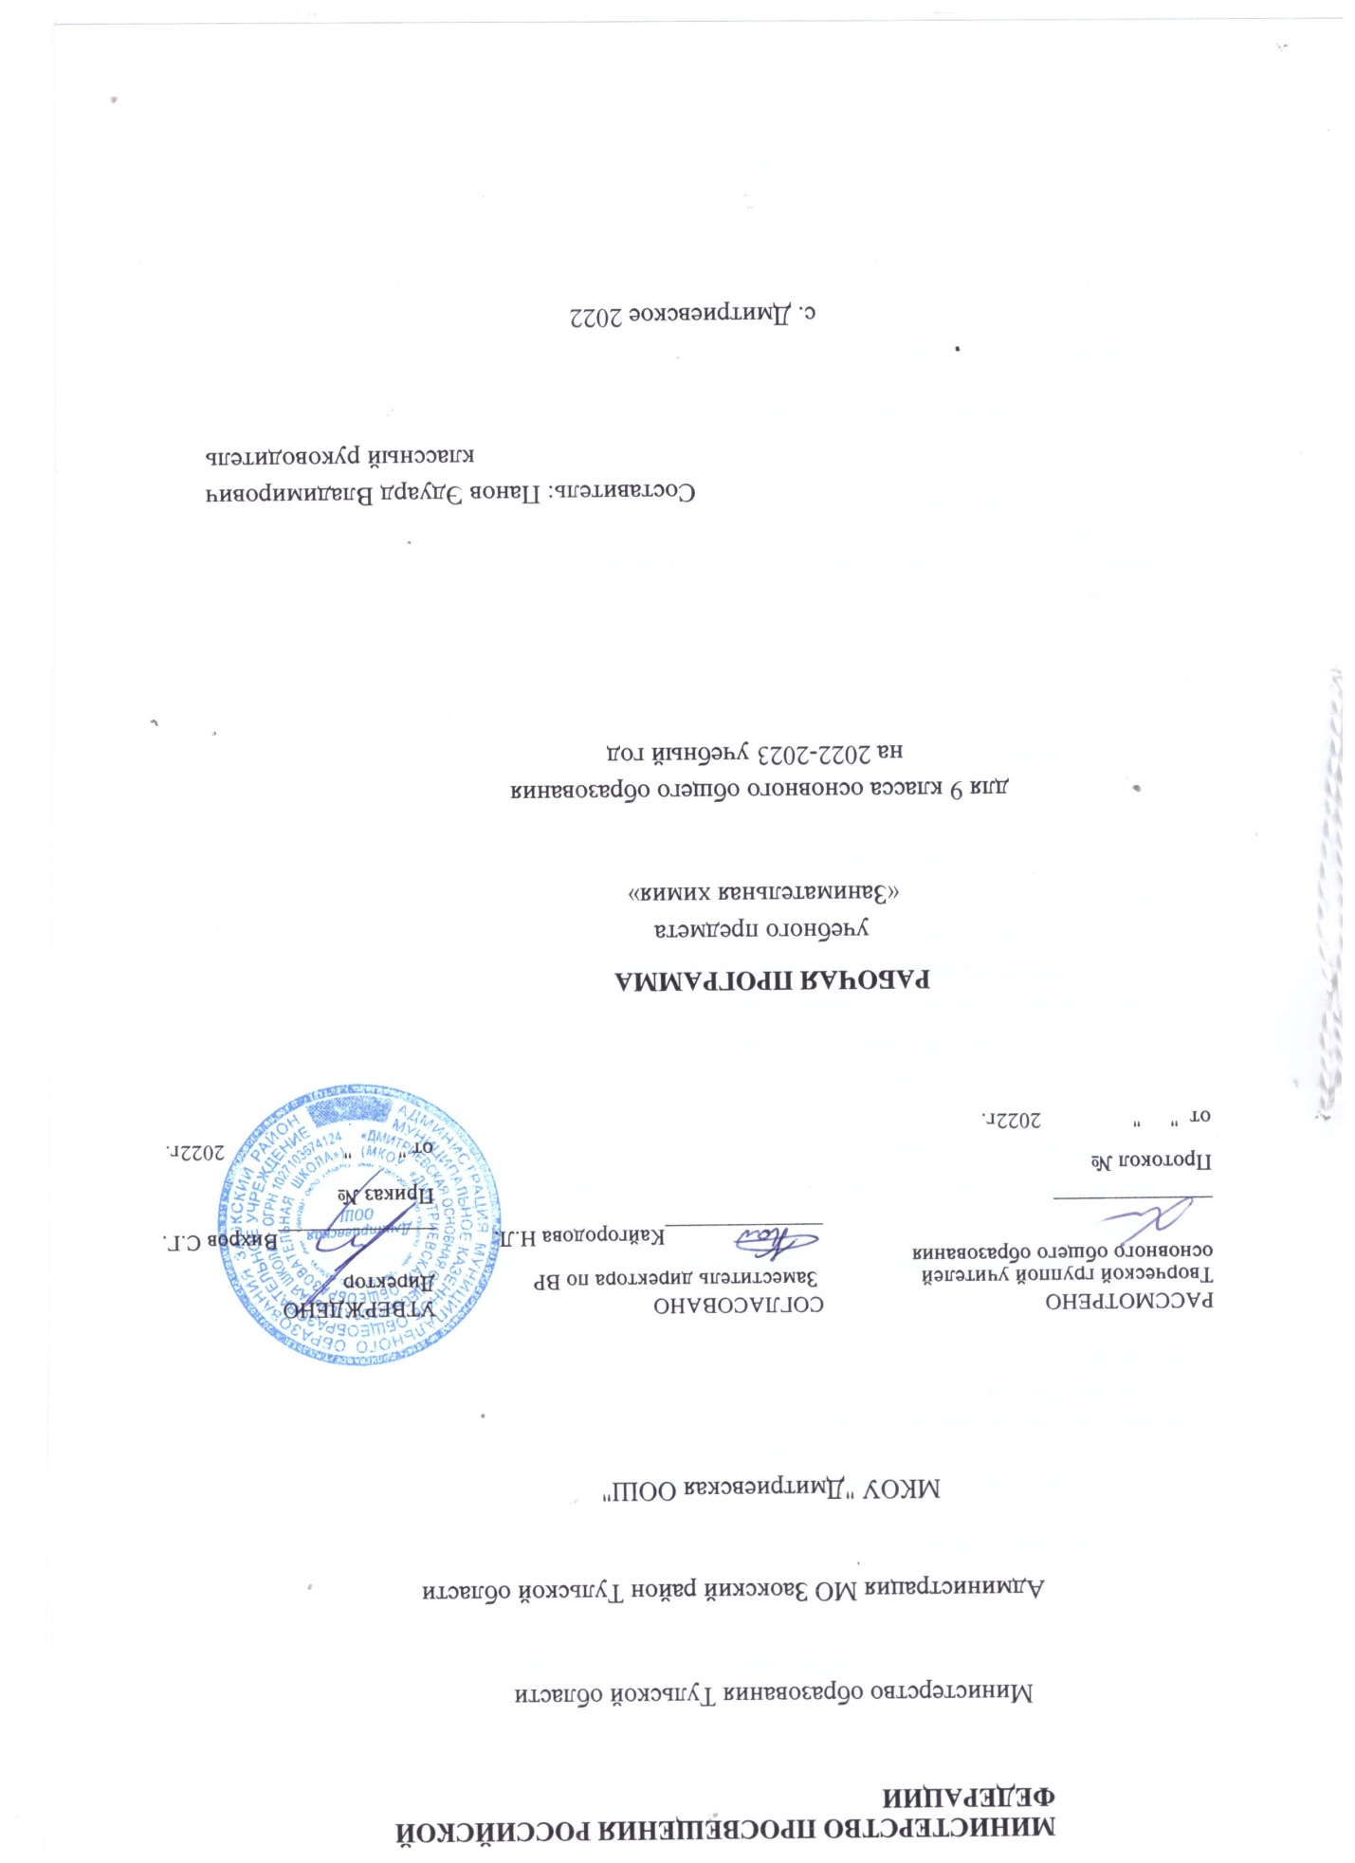

ПОЯСНИТЕЛЬНАЯ ЗАПИСКА

Цели и задачи программы
Цель программы – является формирование у учащихся глубокого и устойчивого интереса к миру веществ и химических превращений, приобретение необходимых практических умений и навыков по лабораторной технике; создание условий для раскрытия роли химии как интегрирующей науки естественного цикла, имеющей огромное прикладное значение.
Задачи программы. Обучающие:
- формирование навыков и умений научно-исследовательской деятельности;
- формирование у учащихся навыков безопасного и грамотного обращения с веществами;
- формирование практических умений и навыков разработки и выполнения химического эксперимента;
- продолжить развитие познавательной активности, самостоятельности, настойчивости в достижении цели, креативных способностей учащихся;
- продолжить формирование коммуникативных умений;
- формирование презентационных умений и навыков;
- на примере химического материала начать развитие учебной мотивации школьников на выбор профессии, связанной с химическим производство
- дать возможность учащимся проверить свои способности в естественнообразовательной области.
- Формирование основных методов решения нестандартных и олимпиадных задач по химии Развивающие:
- Развивать внимание, память, логическое и пространственное воображения.
- Развивать конструктивное мышление и сообразительность;
Воспитательные:
- Вызвать интерес к изучаемому предмету
- Занимательно и ненавязчиво внедрить в сознание учащихся о необходимости сохранения и укрепления своего здоровья и здоровья будущего поколения.
- Воспитывать нравственнее и духовное здоровье
Формы и методы деятельности.
Программа кружка «Занимательная химия» предусматривает целенаправленное углубление основных химических понятий, полученных детьми на уроках химии, биологии, географии, информатики.
Кроме теоретических знаний, практических умений и навыков у учащихся формируются познавательные интересы. Чтобы не терять познавательного интереса к предмету кружка учебная программа предусматривает чередование теоретических и практических видов деятельности. Для вводных занятий кружка характерно сочетание элементов занимательности и научности. Программа кружка включает: знакомство с приёмами лабораторной техники, с организацией химического производства, изучение веществ и материалов и их применение.
Занятия в кружке проводятся индивидуальные и групповые. Подбор заданий проводится с учётом возможностей детей, в соответствии с уровнем их подготовки и, конечно, с учётом желания. В случае выполнения группового задания даётся возможность спланировать ход эксперимента с чётким распределением обязанностей для каждого члена группы. Основные формы занятий кружка «Занимательная химия» - лекции, рассказы учителя, обсуждение проблем, практические работы, просмотр видеофильмов, решение задач с нестандартным содержанием. Члены кружка готовят рефераты и доклады, сообщения.
Для активизации познавательного интереса учащихся применяются следующие методы: использование информационно-коммуникативных технологий (показ готовых компьютерных презентаций в PowerPoint, составление учащимися компьютерных презентаций в программе PowerPoint, работа в сети Интернет), устные сообщения учащихся, написание рефератов, выполнение практических работ с элементами исследования, и социологический опрос населения.
Важная роль отводится духовно - нравственному воспитанию учащихся и профориентационному самоопределению учащихся.
Программа данного кружка рассчитана на 1 год. Для успешного освоения программы занятия численность детей в группе кружка должна составлять не более 15 человек. Химический кружок - экспериментальный, поэтому состав учащихся должен быть постоянным. Годовой курс программы рассчитан на 34 часа (1 ч. в неделю).
Формы подведения реализации итогов программы
Формами подведения итогов реализации целей и задач программы кружка «Занимательная химия» являются:
- Решение олимпиадных задач различного уровня;
- Создание сборников задач, интеллектуальных игр, кроссвордов
- доклады и рефераты учащихся;
Ожидаемые результаты. В результате прохождения программного материала, учащийся имеет представление о:
- о прикладной направленности химии;
- необходимости сохранения своего здоровья и здоровья будущего поколения;
- о веществах и их влияния на организм человека;
- о химических профессиях.
Учащиеся должны знать:
  - Правила безопасности работы в лаборатории и обращения с веществами;
  - Правила сборки и работы лабораторных приборов;
  - Определение массы и объема веществ;
  - Правила экономного расхода горючего и реактивов
  - Необходимость умеренного употребления витаминов, белков, жиров и углеводов для здорового образа жизни человека;
  - Пагубное влияние пива, некоторых пищевых добавок на здоровье человека;
  - Качественные реакции на белки, углеводы;
  - Способы решения нестандартных задач
Учащиеся должны уметь:
- Определять цель, выделять объект исследования, овладеть способами регистрации полученной информации, ее обработки и оформления;
- Пользоваться информационными источниками: справочниками, Интернет, учебной литературой.
- Осуществлять лабораторный эксперимент, соблюдая технику безопасности;
- работать со стеклом и резиновыми пробками при приготовлении приборов для проведения опытов;
- осуществлять кристаллизацию, высушивание, выпаривание, определять плотность исследуемых веществ;
- Определять качественный состав, а также экспериментально доказывать физические и химические свойства исследуемых веществ;
- Получать растворы с заданной массовой долей и молярной концентрацией, работать с растворами различных веществ;
- Находить проблему и варианты ее решения;
- Работать в сотрудничестве с членами группы, находить и исправлять ошибки в работе других участников группы;
- Уверенно держать себя во время выступления, использовать различные средства наглядности при выступлении.
- Вести дискуссию, отстаивать свою точку зрения, найти компромисс;
- Проводить соцопрос населения: составлять вопросы, уметь общаться.
Учащиеся должны владеть:
- Навыками обработки полученной информации и оформлять ее в виде сообщения, реферата или компьютерной презентации
- Навыками экспериментального проведения химического анализа.
Мониторинг результатов выполнения целей и задач программы предполагает наблюдение за деятельностью учащихся на уроках, отслеживание количества учащихся, занимающихся исследовательской и проектной деятельностью и её результативности.6. Условия реализации программы.
Количество часов в неделю -1.
Количество детей в группе – не более15 человек.
Материально-техническая база:
- кабинет химии, интерактивная доска, мультимедиа, набор видеокассет и мультимедийные средства, виртуальная лаборатория, химическая лаборатория.
Внутришкольные связи:
- кабинеты информатики, биологии.

Рабочая программа

№ урока | Тема | Кол-во уроков | Электронные (цифровые) образовательные ресурсы
1 | Вводное занятие. | 1 | https://nsportal.ru/shkola/khimiya/library/2019/01/29/oznakomlenie-s-kabinetom-himii-i-izuchenie-pravil-tehniki
2 | Ознакомление с кабинетом химии и изучение правил техники безопасности. | 1 | https://nsportal.ru/shkola/khimiya/library/2019/01/29/oznakomlenie-s-kabinetom-himii-i-izuchenie-pravil-tehniki
3 | Знакомство с лабораторным оборудованием. | 1 | https://nsportal.ru/shkola/khimiya/library/2019/01/29/oznakomlenie-s-kabinetom-himii-i-izuchenie-pravil-tehniki
4 | Хранение материалов и реактивов в химической лаборатории. | 1 | https://nsportal.ru/shkola/khimiya/library/2019/01/29/oznakomlenie-s-kabinetom-himii-i-izuchenie-pravil-tehniki
5 | Нагревательные приборы и пользование ими. Нагревание и прокаливание. | 1 | https://nsportal.ru/shkola/khimiya/library/2019/01/29/oznakomlenie-s-kabinetom-himii-i-izuchenie-pravil-tehniki
6 | Взвешивание, фильтрование и перегонка. | 1 | http://www.школа11саров.рф/dokumenty/khimicheskij_ehksperiment.pdf
7 | Выпаривание и кристаллизация. | 1 | https://bingoschool.ru/manual/distillyacziya-vyiparivanie-i-kristallizacziya-v-ximii-chto-soboyu-predstavlyayut-kak-xarakterizuyutsya/
8 | Основные приемы работы с твердыми, жидкими веществами. | 1 | https://lincoplatform.ru/Blog/C?N=102
9 | Основные приемы работы с газообразными веществами | 1 | https://lincoplatform.ru/Blog/C?N=102
10 | Лабораторные способы получения неорганических веществ. | 1 | https://lincoplatform.ru/Blog/C?N=102
11 | Приготовление растворов в химической лаборатории и в быту. | 1 | https://lincoplatform.ru/Blog/C?N=102
12 | Кристаллогидраты. | 1 | https://lincoplatform.ru/Blog/C?N=102
13 | Выращивание кристаллов | 1 | https://lincoplatform.ru/Blog/C?N=102
14 | Химия и медицина. | 1 | https://nsportal.ru/shkola/khimiya/library/2013/06/29/khimiya-i-meditsina
15 | Занимательные опыты по теме: «Химические реакции вокруг нас». | 1 | https://lincoplatform.ru/Blog/C?N=102
16 | Пиротехника, опыты со взрывами. Правила техники безопасности. | 1 | https://lincoplatform.ru/Blog/C?N=102
17 | Подготовка к декаде естественных наук. | 1 | https://pandia.ru/text/81/297/90406.php
18 | Подготовка к декаде естественных наук. | 1 | https://pandia.ru/text/81/297/90406.php
19 | Игра «Счастливый случай» | 1 | https://infourok.ru/prezentaciya-po-himii-igra-schastliviy-sluchay-1322192.html
20-21 | Проведение игр и конкурсов среди учащихся 8-9 классов и членами кружка. | 2 | https://ped-kopilka.ru/igry-konkursy razvlec-henija/intelektualnye-igry-dlja-detei-shkolnogo-vozrasta/intelektualnaja-igra-8-9-klas.html
22 | Химия в природе | 1 | https://nauka.club/khimiya/khimiya-v-zhizni-cheloveka.html
23 | Конкурс презентаций на тему «Природные индикаторы» | 1 | https://nauka.club/khimiya/khimiya-v-zhizni-cheloveka.html
24 | Химия и человек. Чтение докладов и рефератов. | 1 | https://nauka.club/khimiya/khimiya-v-zhizni-cheloveka.html
25-28 | Проведение дидактических игр. | 4 | https://ped-kopilka.ru/igry-konkursy-razvlec-henija/intelektualnye-igry-dlja-detei-shkolnogo-vozrasta/intelektualnaja-igra-8-9-klas.html
29-30 | Профориентационная лекция. | 2 | https://urok.1sept.ru/articles/645026
31-32 | Химия в быту. | 2 | https://nauka.club/khimiya/khimiya-v-zhizni-cheloveka.html
33-34 | Общий смотр знаний. Игра “Что? Где? Когда?” | 2 | https://ped-kopilka.ru/igry-konkursy-razvlec-henija/intelektualnye-igry-dlja-detei-shkolnogo-vozrasta/intelektualnaja-igra-8-9-klas.html

